Παρασκευή 27 Νοεμβρίου 2020
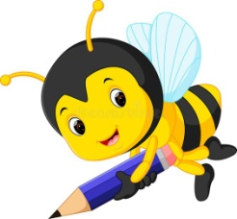
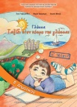
Γλώσσα
Βιβλίο: σελ 55
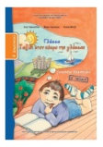
Ανάγνωση: το κείμενο «Στο καλό, χελιδονάκια» (σελ 55 του βιβλίου)
Ορθογραφία - Αντιγραφή: Τα μαύρα ένονα γράμματα του κειμένου (σελ 55 του βιβλίου)
Αν θέλω: Εξασκούμαι σε εργασίες από το ψηφιακό μελίσσι.
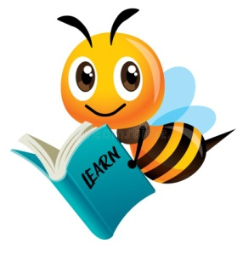
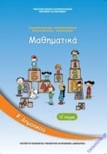
Μαθηματικά

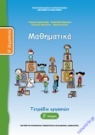
Βιβλίο: σελ 54

Ασκήσεις για το σπίτι: Εργασία (σελ 55 του βιβλίου)

Αν θέλω: Εξασκούμαι σε εργασίες από το ψηφιακό μελίσσι.

Τις εργασίες, αν θέλετε, μπορείτε να μου τις στέλνετε όλες μαζί στο τέλος της εβδομάδας για να τις διορθώνω(email: k_tmaria@hotmail.gr).

Καλό Σαββατοκύριακο!
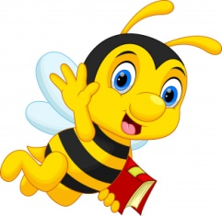
Με πολλή αγάπη
η δασκάλα σας
Κουτελίδα Μαρία

